meno:
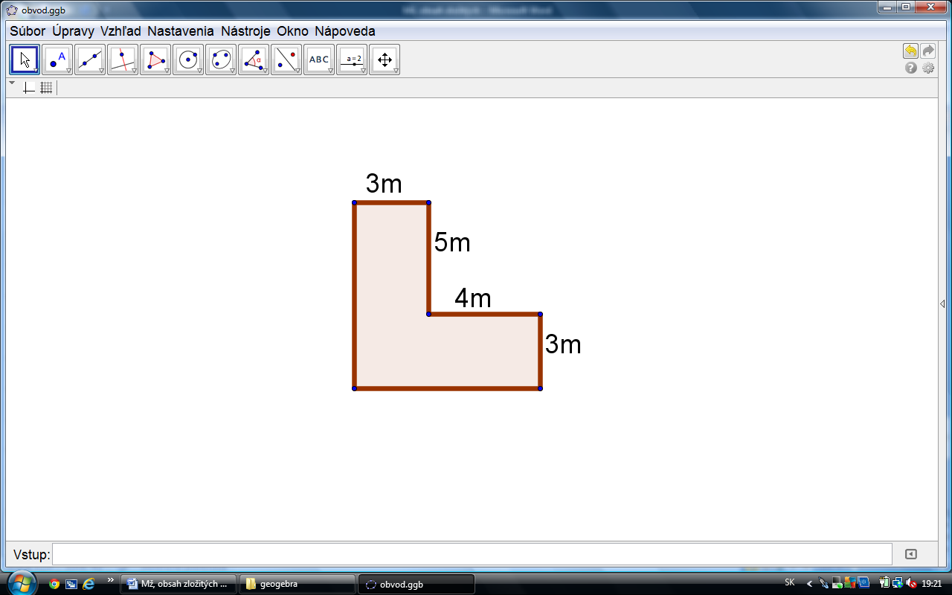
A skupina
1. Zisti obvod útvaru v štvorcovej sieti. 1 dielik = 1 cm.
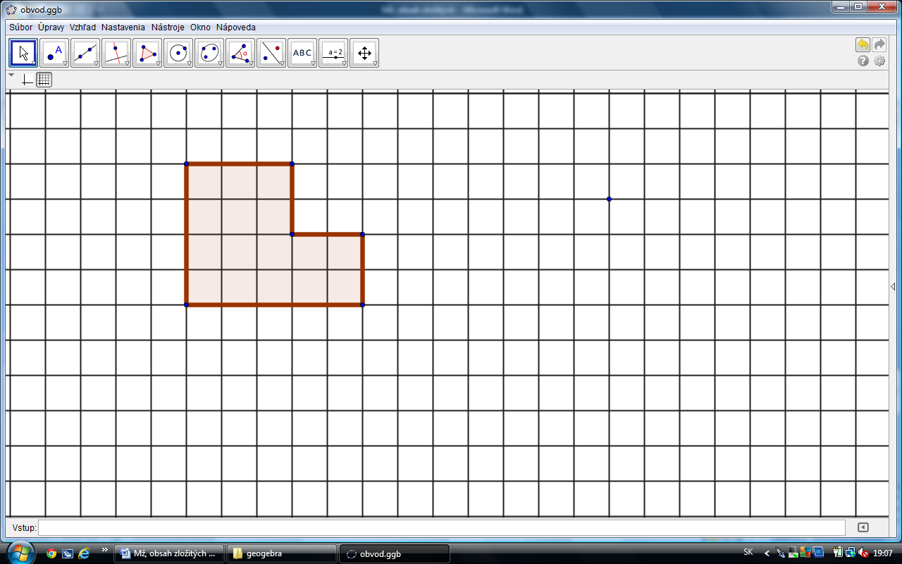

2. Zisti obsah útvaru na predchádzajúcom obrázku.
1 štvorček =1 cm²

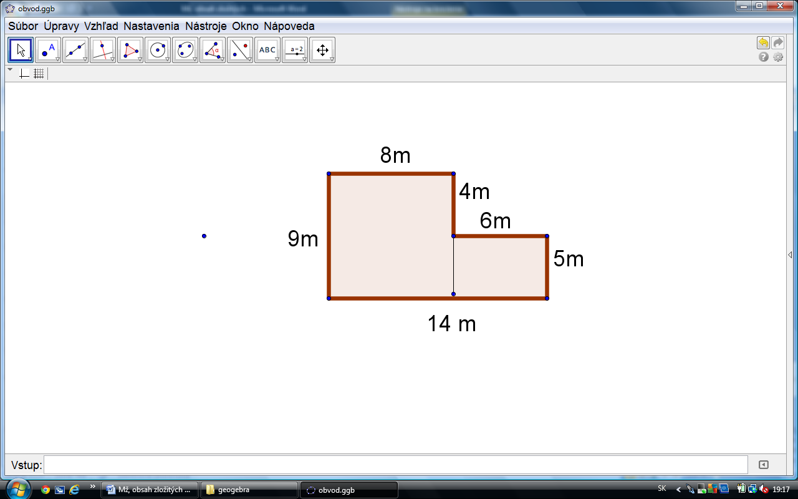
3. Zisti obvod a obsah útvaru na 2. obrázku:

obvod:

obsah:

4. Doplň chýbajúce údaje a vypočítaj obvod a obsah:

obvod:

obsah:

5. Doplň chýbajúce údaje a vypočítaj obvod a obsah
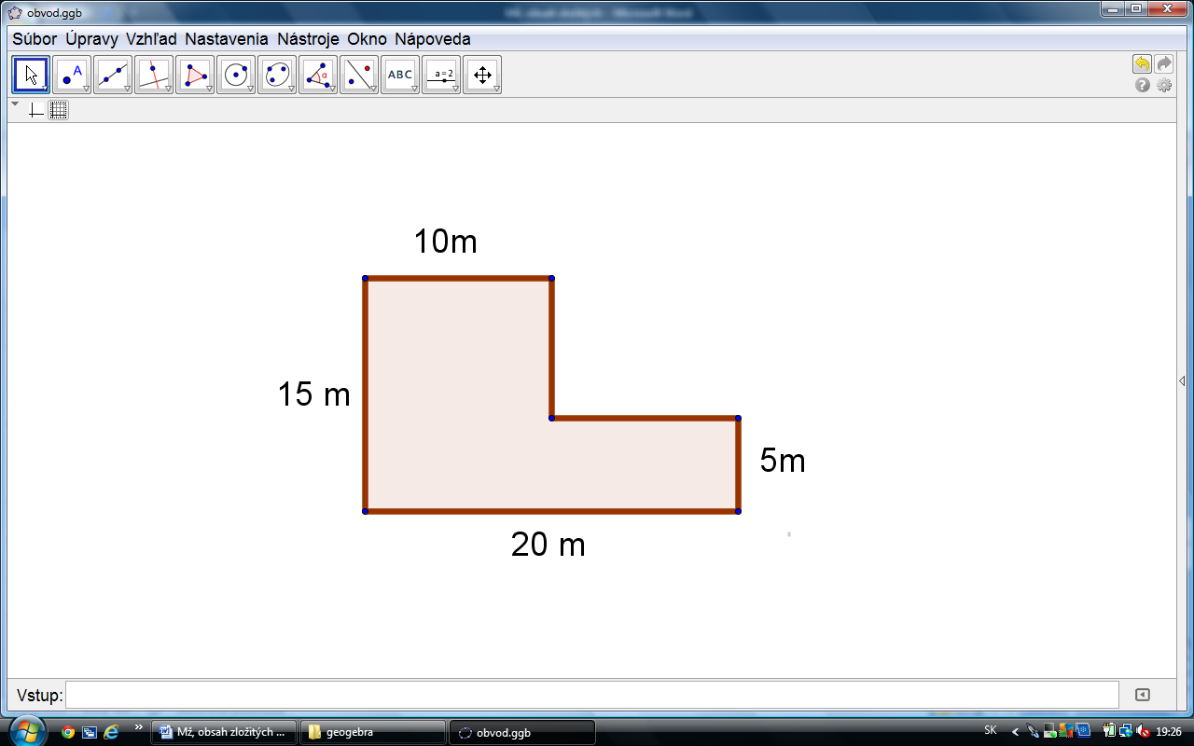

obvod:

obsah:

meno:
B skupina
1. Zisti obvod útvaru v štvorcovej sieti. 1 dielik = 1 cm.
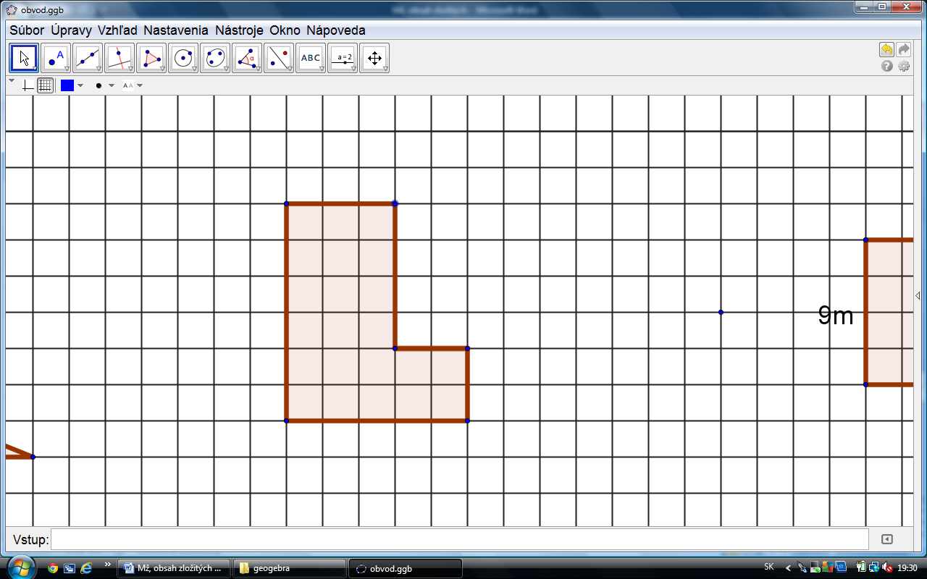

2. Zisti obsah útvaru na predchádzajúcom obrázku.
1 štvorček =1 cm²

3. Zisti obvod a obsah útvaru na 2. obrázku:
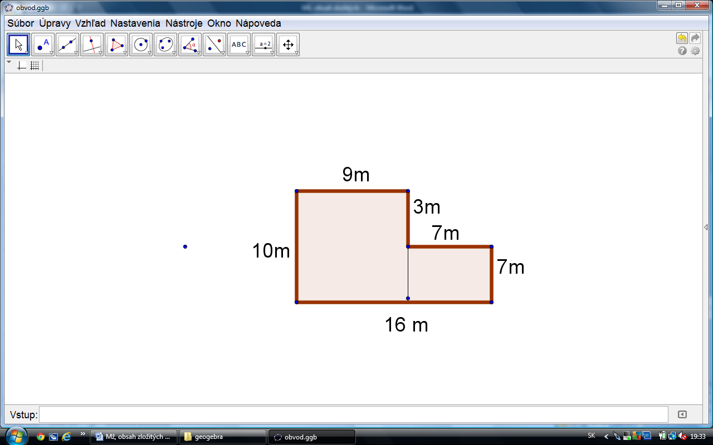

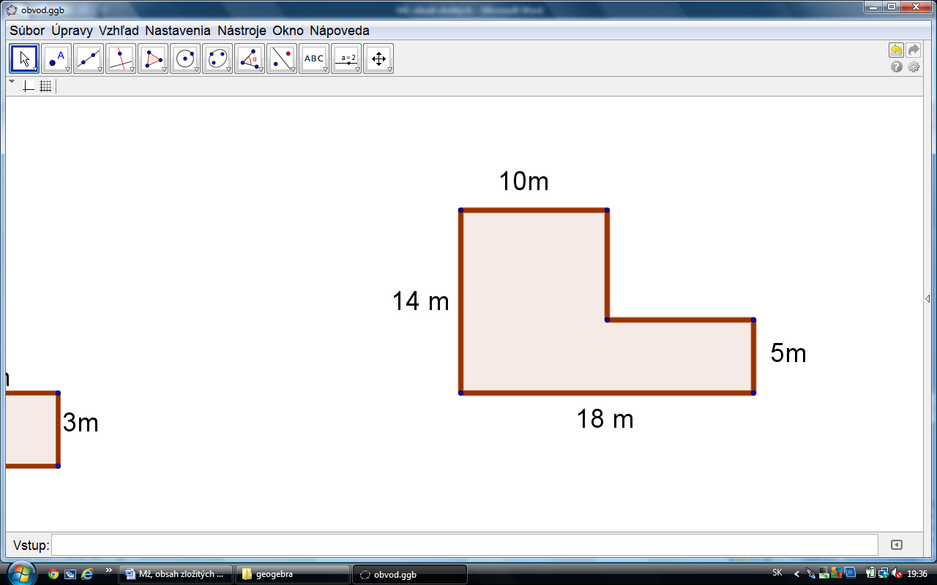

obvod:

obsah:

4. Doplň chýbajúce údaje a vypočítaj obvod a obsah:
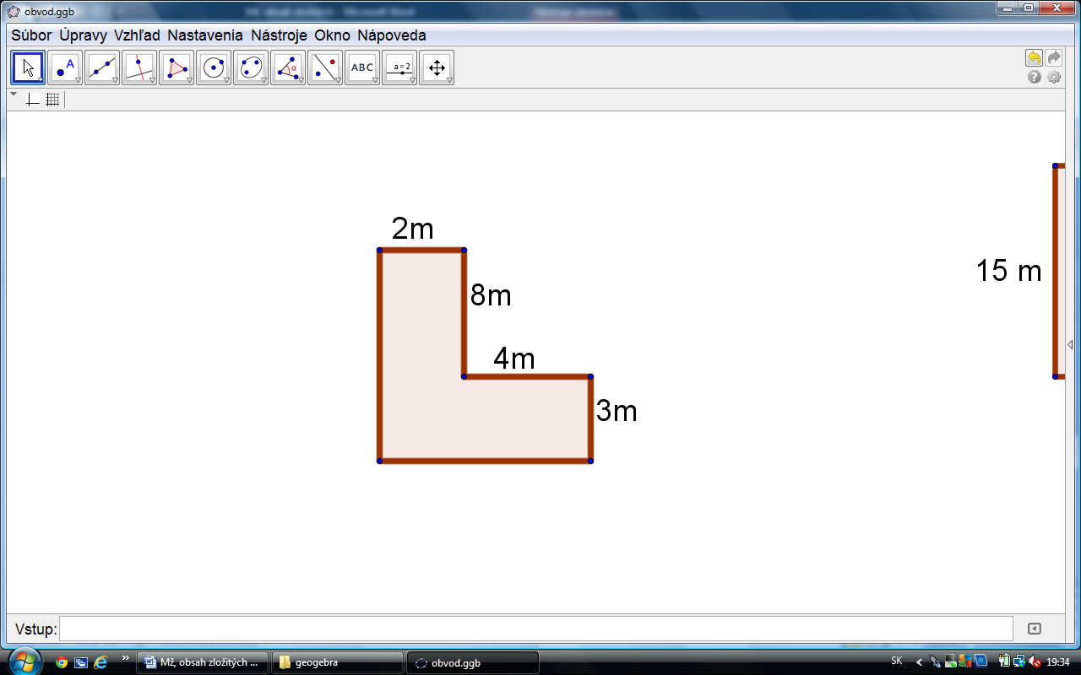

obvod:

obsah:

5. Doplň chýbajúce údaje a vypočítaj obvod a obsah

obvod:

obsah:

